**ANEXO NUMERO :1**

**Nivel 3ª**

**miércoles de 5 a 7 pm**

se trabajó con este nivel la preparación del acondicionamiento físico, atravez de coreografías básicas y de resistencia en danza urbana, musicalidad espacio y desenvolvimiento en el escenario. Trabajo en equipo y proposición de ideas de trabajo para mejorar el amiente que hay dentro de nuestro salón. Normas de convivencia y reconocimiento de nuestro compañero atraves de ejercicios donde involucre la tome decisiones y la consecución de las mismas.

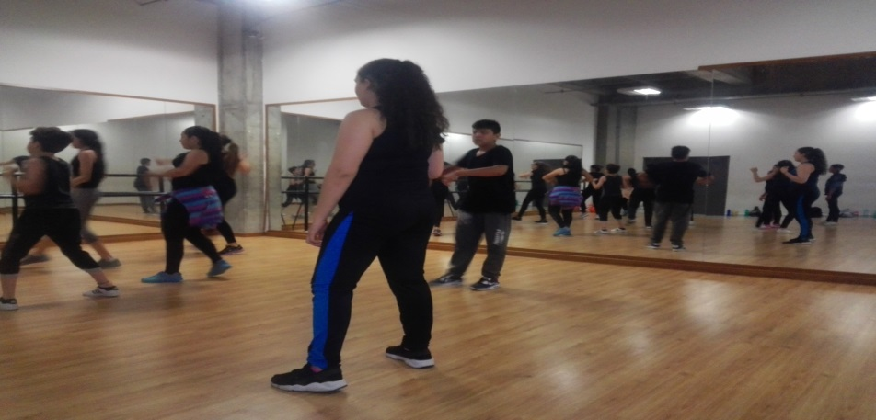

**Nivel 3B**

**Miércoles de 3 a 5 pm**

Se trabajó con este nivel la preparación del acondicionamiento físico, atravez de coreografías básicas y de resistencia en danza urbana, musicalidad espacio y desenvolvimiento en el escenario. Trabajo en equipo y proposición de ideas de trabajo para mejorar el amiente que hay dentro de nuestro salón. Normas de convivencia y reconocimiento de nuestro compañero atraves de ejercicios donde involucre la tome decisiones y la consecución de las mismas.

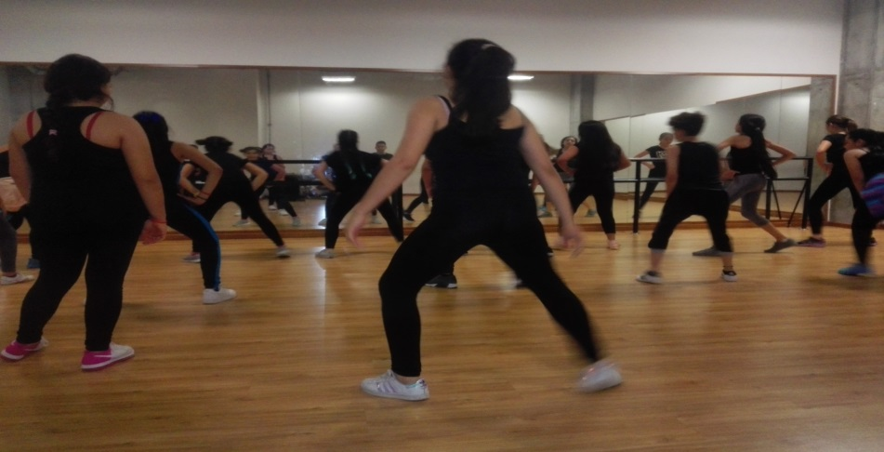

**Nivel 3C**

**Martes de 3 a 5 pm**

se realizó trabajo proyectado a las fiestas de la cosecha atraves del folclor colombiano en este caso el folclor de nuestra región , se talleres pasos básico s de parranda campesina, esquemas de trabo en parejas y acondicionamiento físico y ballet clásico alineación balance y resistencia.

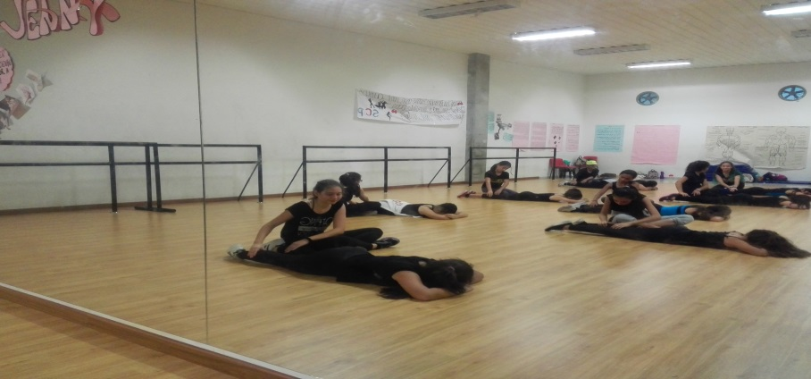

**Nivel 5**

**Martes de 7 a 9 pm**

Se trabajó la historia y conocimiento del estilo dance hall, pasos básicos diagonales. Trabajo físico basados en las técnicas que me brinda el estilo antes nombrado. Trabajo básico de pasos y bunx (movimiento de piernas que acentúa la técnica) trabajo físico proyectado al estiramiento muscular y resistencia de sus capacidades de flexibilidad, y examen auto valorativo de cómo estamos después de haber pasado por un proceso de más de 5 meses

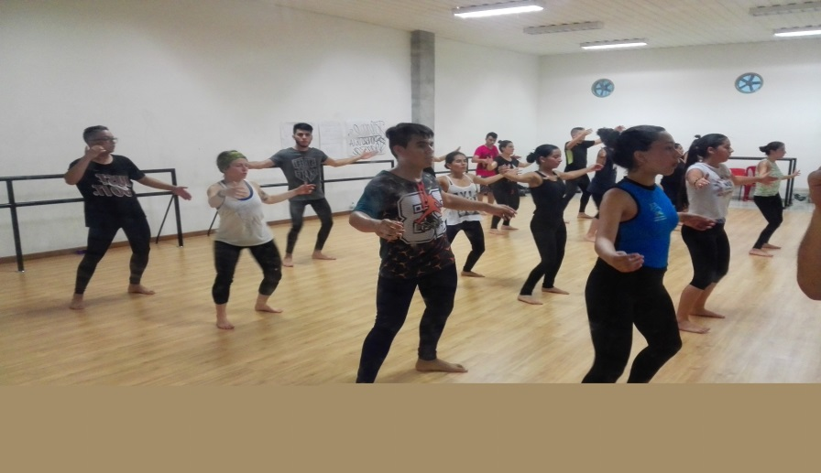

***Nivel 6***

***Viernes de 3 a 5 pm***

Se trabajó la historia y conocimiento del estilo dance hall, pasos básicos diagonales. Trabajo físico basados en las técnicas que me brinda el estilo antes nombrado. Trabajo básico de pasos y bunx (movimiento de piernas que acentúa la técnica) trabajo físico proyectado al estiramiento muscular y resistencia de sus capacidades de flexibilidad, y examen auto valorativo de cómo estamos después de haber pasado por un proceso de más de 5 meses

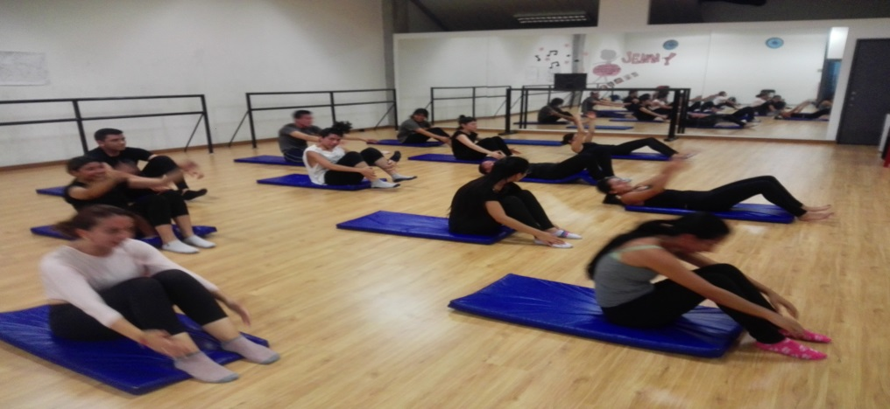

**Grupo de proyección infantil**:

***Lunes de 5 a 8 pm***

Se trabajó de manera conjunta con los estudiantes para nivelar aun las capacidades de las personas que todavía no tiene buen desenvolvimiento dentro del entrenamiento y en clase proponen ser padrinos de las personas y así elevar el nivel de sus capacidades, también se trabaja la recordación de posiciones en ballet clásico y sus respectivas posturas en clase como también trabajo físico basado y proyectado para las fiestas de la cosecha en el mes de agosto (resistencia física)

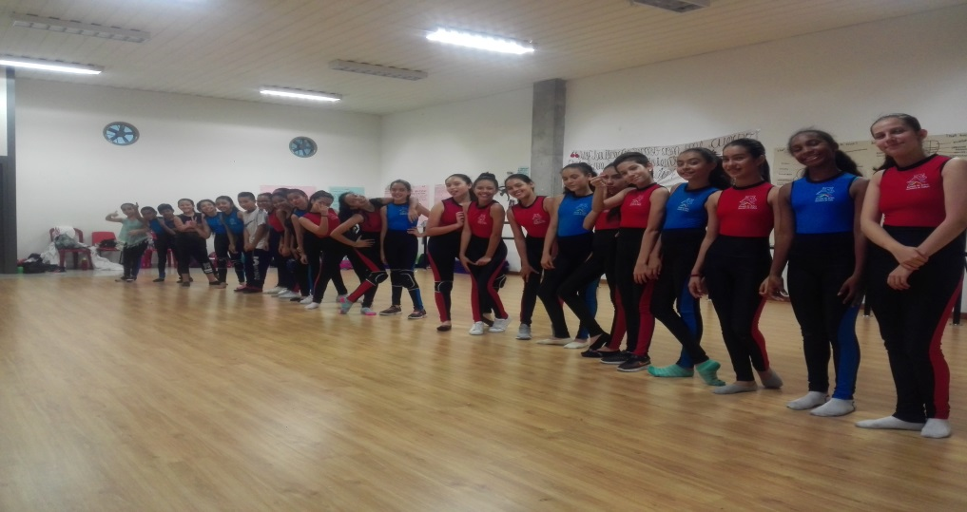

**Grupo de proyección Pre juvenil**

**Jueves de 5 a 8 pm**

Se trabajó de manera conjunta con los estudiantes para nivelar aun las capacidades de las personas que todavía no tiene buen desenvolvimiento dentro del entrenamiento y en clase proponen ser padrinos de las personas y así elevar el nivel de sus capacidades, también se trabaja la recordación de posiciones en ballet clásico y sus respectivas posturas en clase como también trabajo físico basado y proyectado para las fiestas de la cosecha en el mes de agosto (resistencia física)

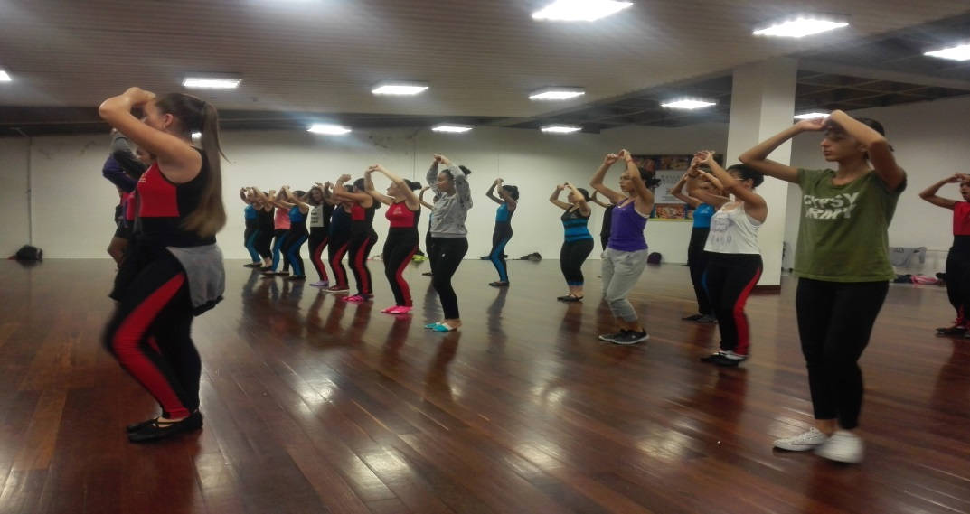

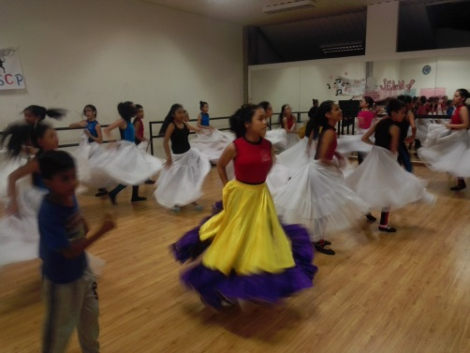 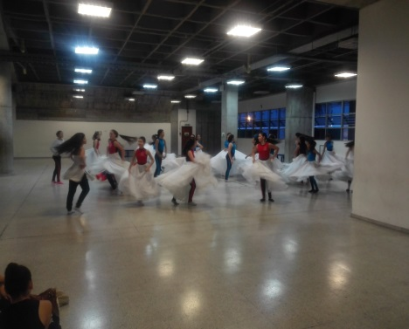

**ANEXO NUMERO 3**

*El*  lunes 25 de junio a la 1:00 pm se lleva a cabo en la oficina de la Coordinación, la reunión para continuar con la producción del evento a realizarse en el marco de las fiestas de la cosecha. De agosto.

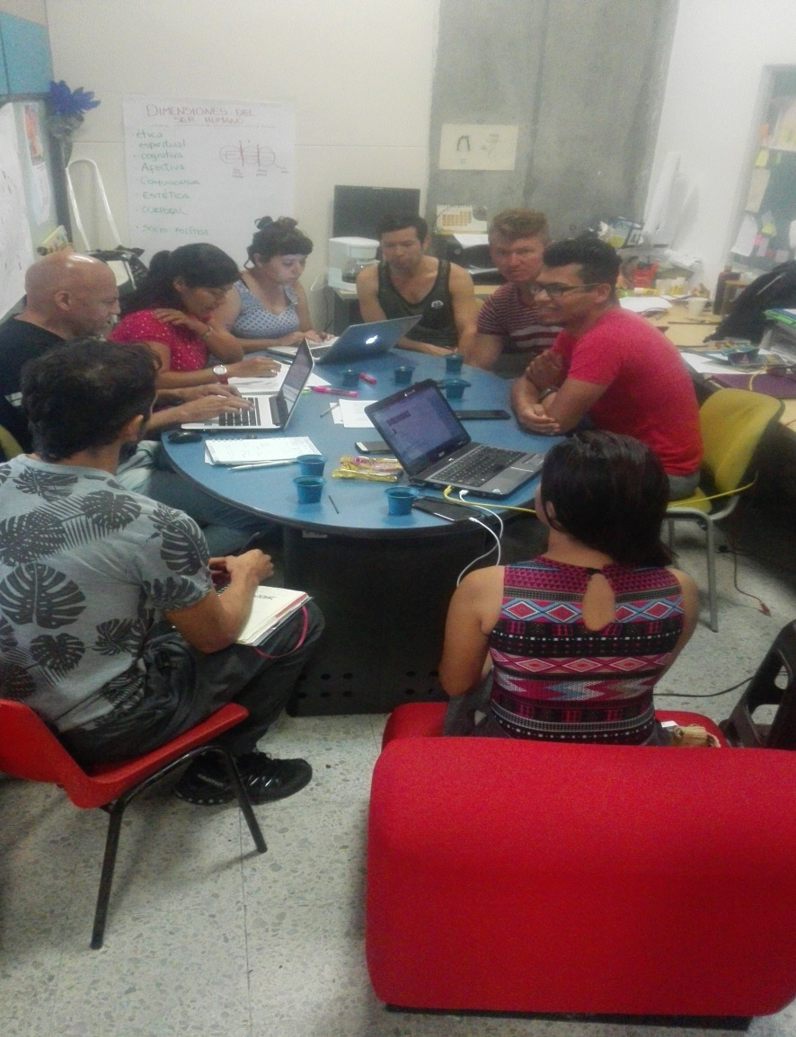**3**

**ANEXO NUMERO 4**

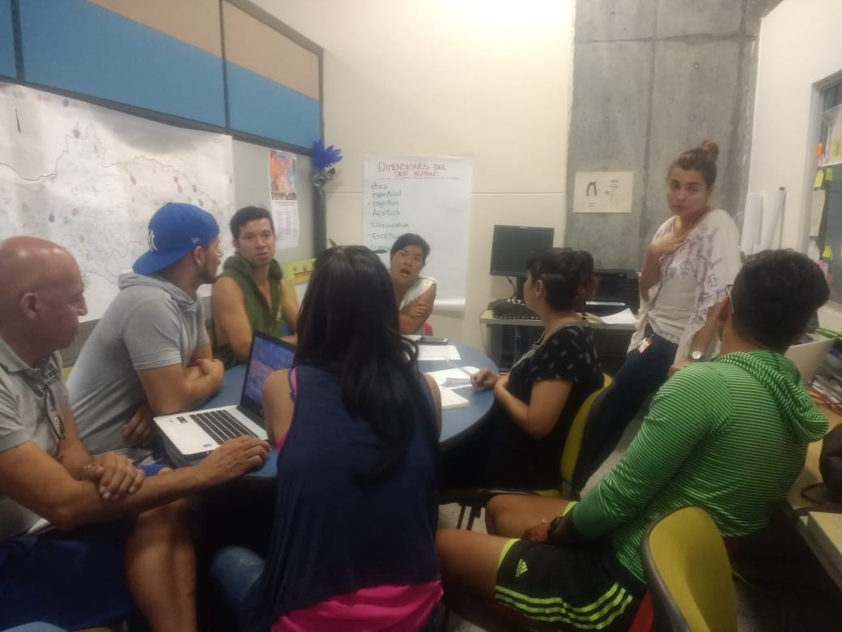

***El* martes 26** de junio se brinda apoyo a la reunión citada por el área de coordinación para tratar el tema del alumno Andrés Felipe izquierdo por caso medico

**El día 4 julio** en la oficina de Coordinación se continua con el desarrollo de la producción del evento a realizarse el mes de agosto en el marco  de las Fiestas de la Cosechas,

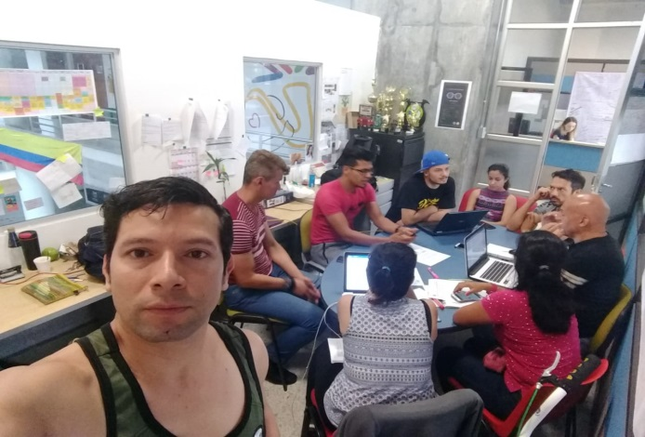

**Jueves 12 de julio** reunión de producción de las Fiestas de la cosecha en la oficina de coordinación.

